ВНИМАНИЕ РОДИТЕЛИ!

В связи с наступлением жаркой погоды, в целях недопущения гибели детей на водоемах в летний период обращаемся к Вам с убедительной просьбой: провести разъяснительную работу о правилах поведения на природных и искусственных водоемах и о последствиях их нарушения. Этим Вы предупредите несчастные случаи с Вашими детьми на воде, от этого зависит жизнь Ваших детей сегодня и завтра.

1. Не оставляйте детей без присмотра вблизи водоёмов – это опасно!
2. Никогда не купайтесь в незнакомых местах!
3. Не купайтесь в загрязнённых водоёмах!
4. Не купайтесь в водоёмах, в которых есть ямы и бьют ключи!
5. Не разрешайте детям и не устраивайте сами во время купания шумные игры на воде – это опасно!
7. Находясь на солнце, применяйте меры предосторожности от перегрева и теплового удара!
Помните: сохранение жизни и здоровья детей-
главная обязанность взрослых
ОСТОРОЖНО!
ВОДА ОШИБОК НЕ ПРОЩАЕТ
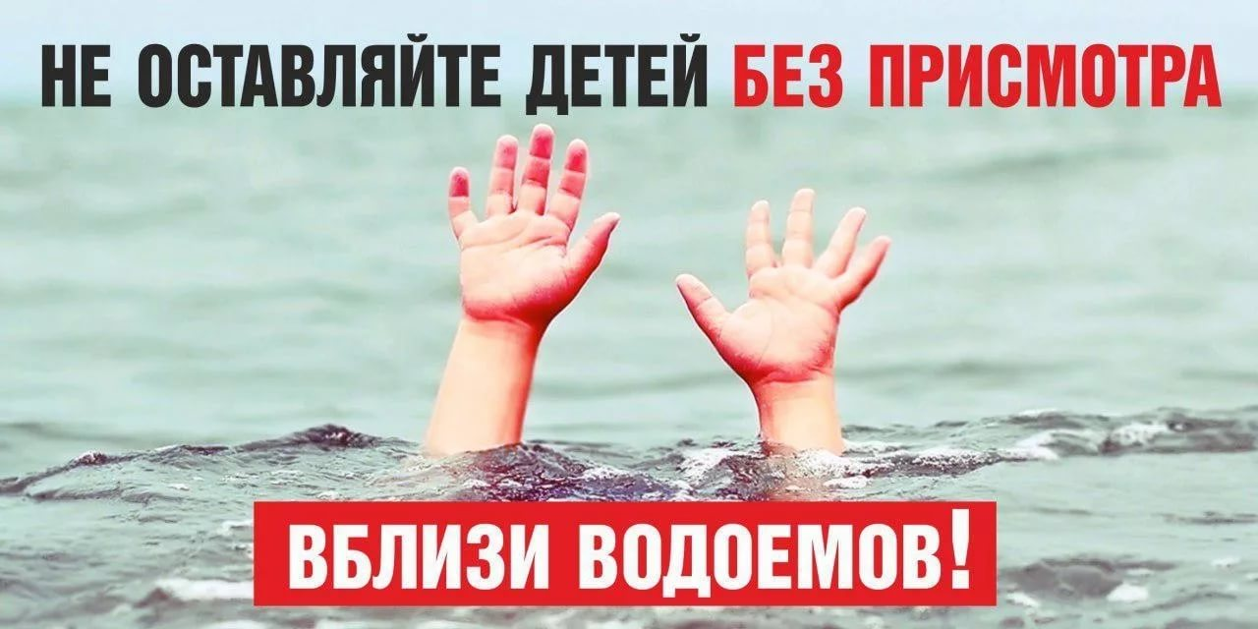

ГДДВ гимназии №18

